## 1.实验准备

**启动TDH Client**

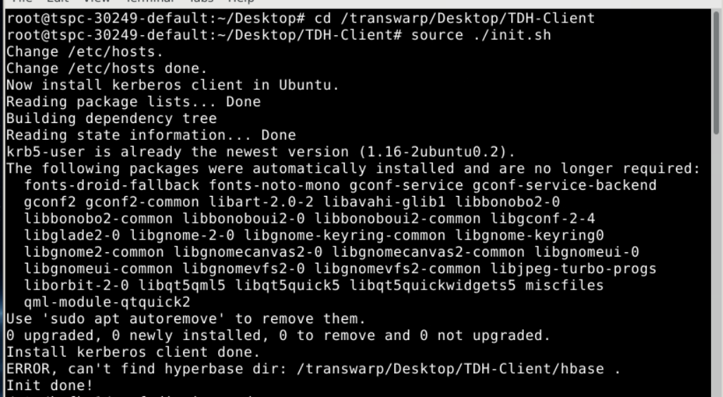

鉴权

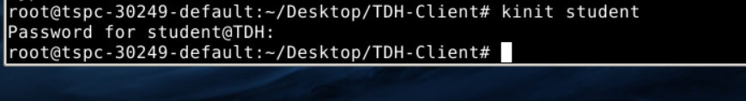

验证

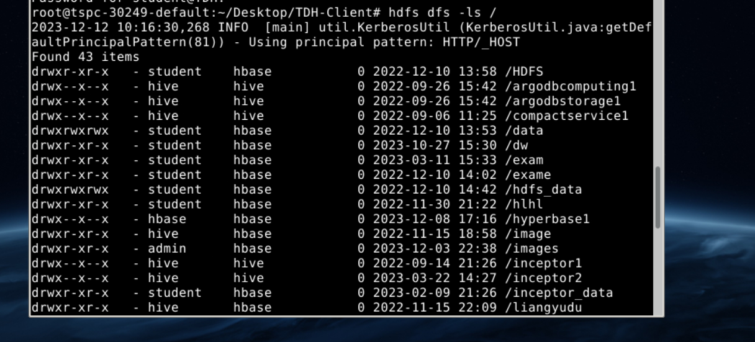

## 2. 使用Waterdrop连接Inceptor

打开Transwarp Manager查看集群中Inceptor主节点的Server Host

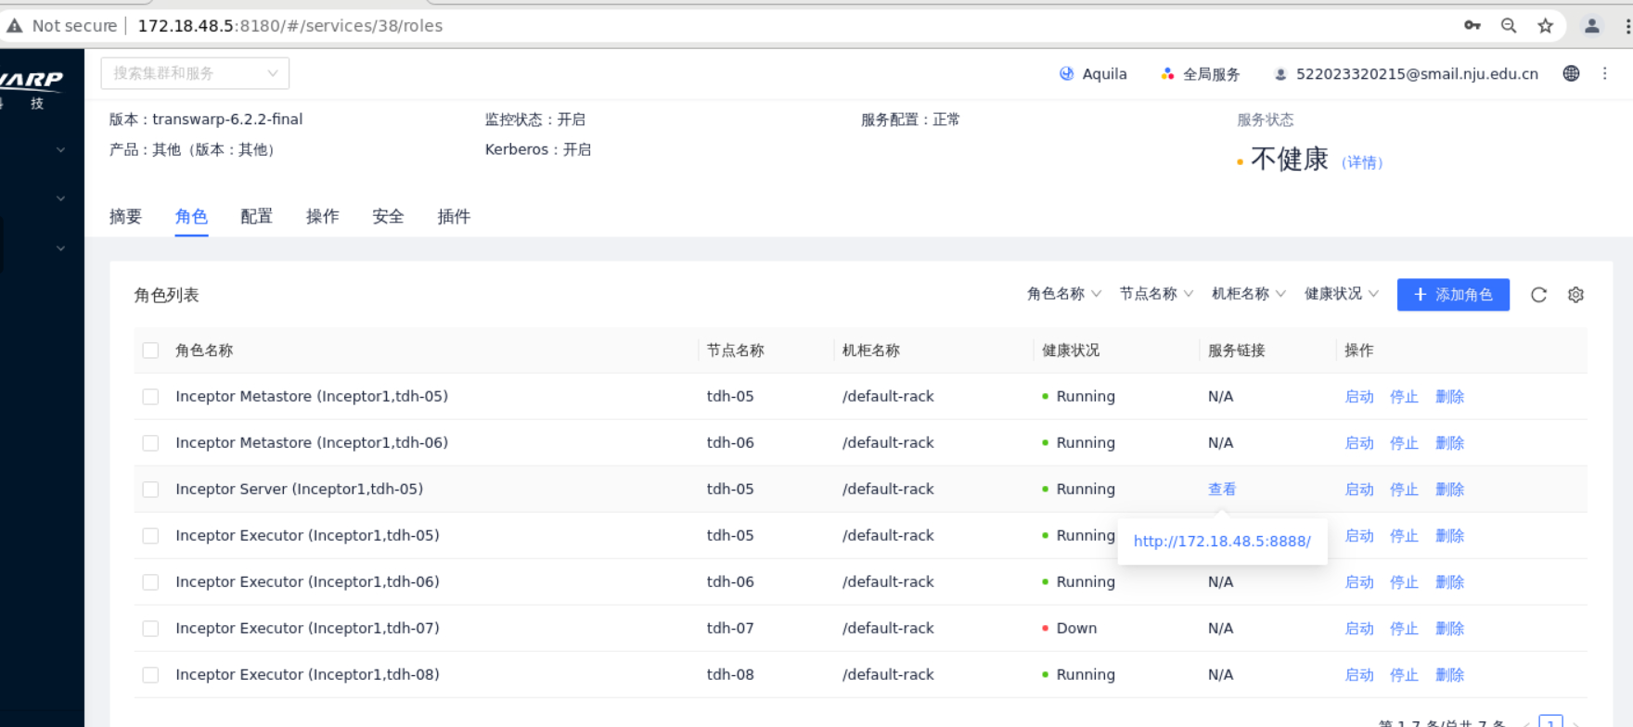

在桌面点击waterdrop，并建立与Inceptor的连接

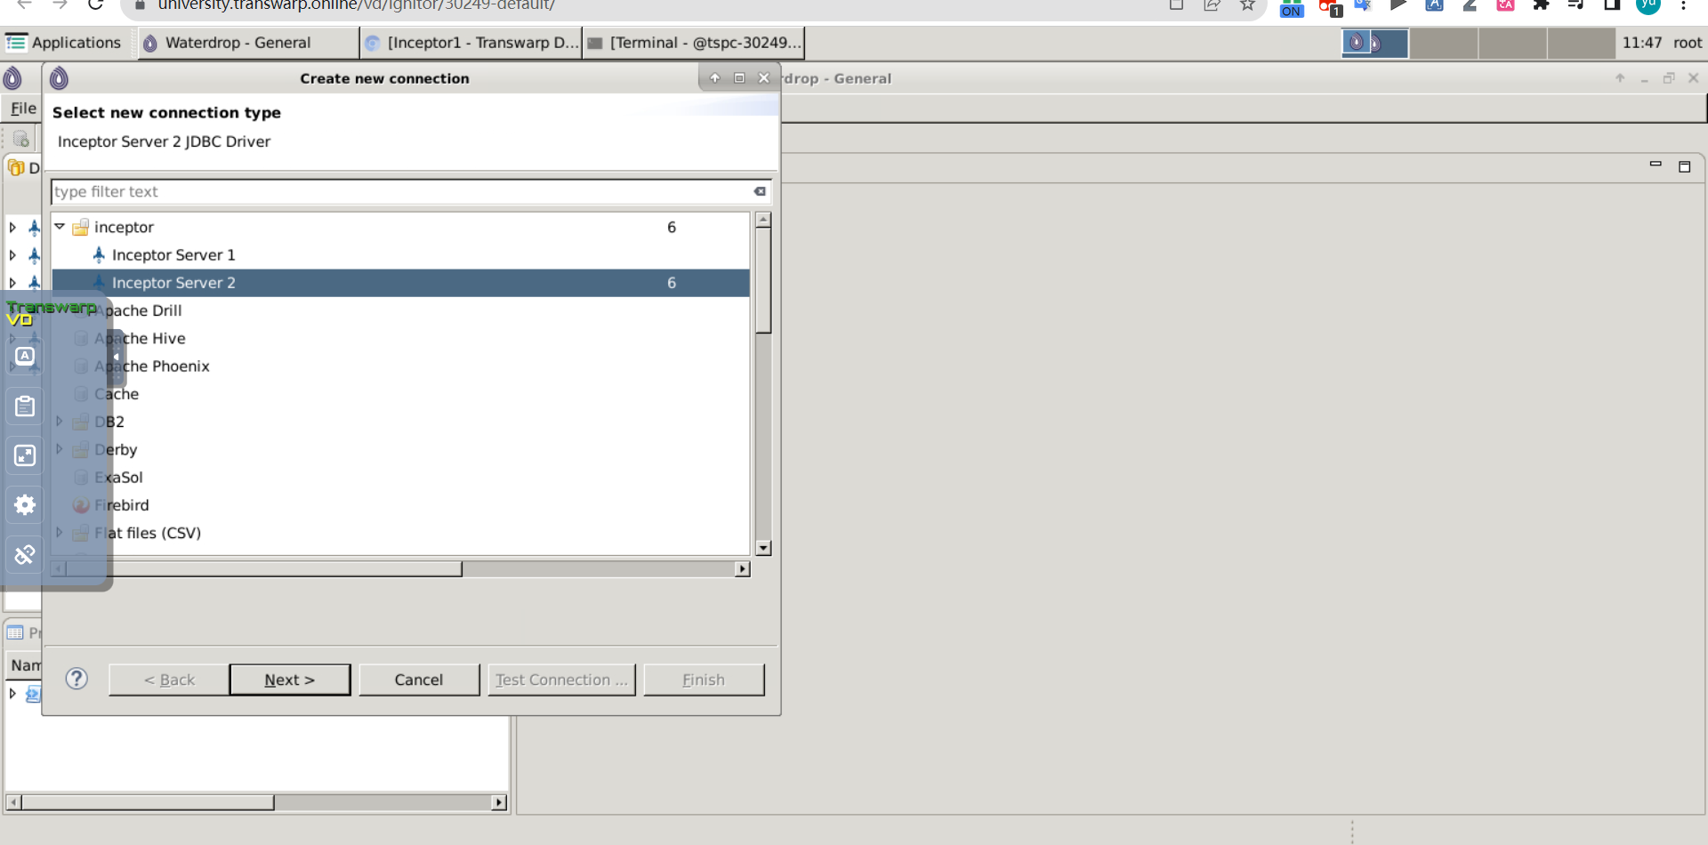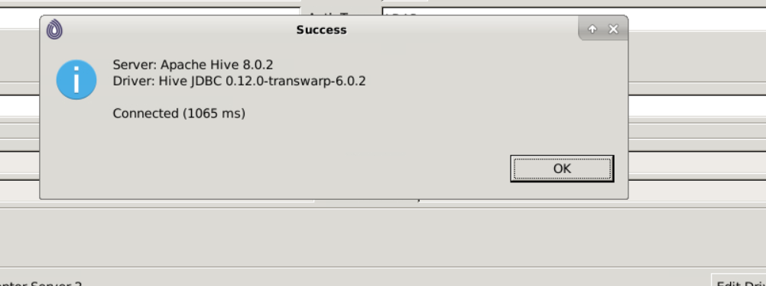

建立与Inceptor的连接，并打开SQL编辑器，之后的SQL操作都在编辑器中完成，编写好SQL后，选中SQL内容，按快捷键Ctrl+回车执行。

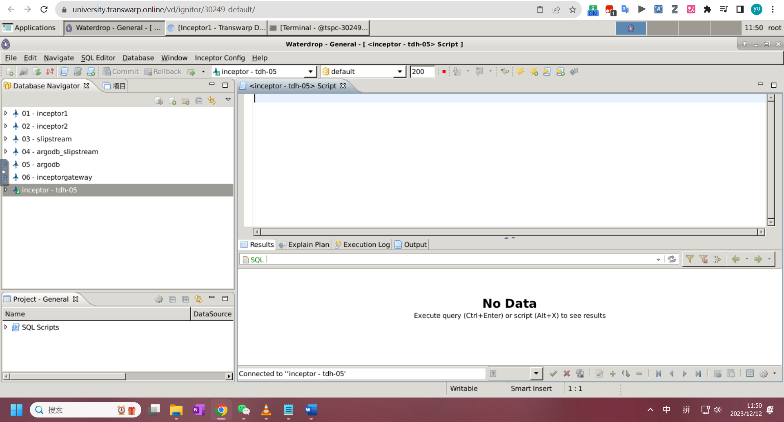

## 3. WordCount

在本地创建wordcount.txt文件，并完成数据写入

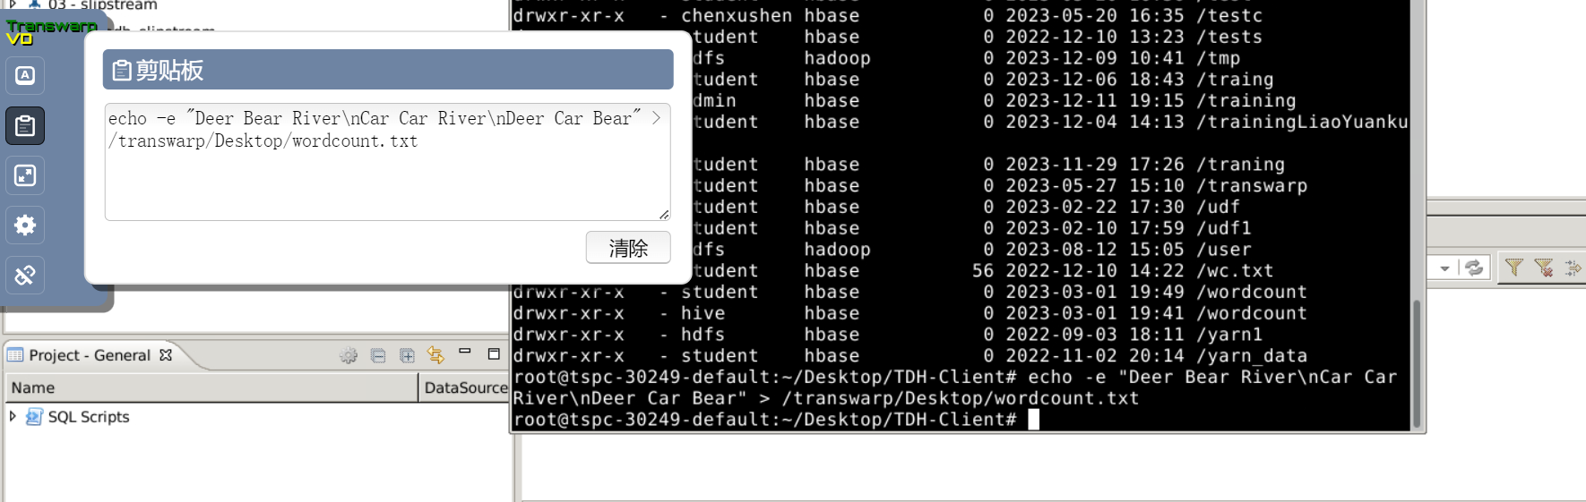

在HDFS中创建作业输入目录

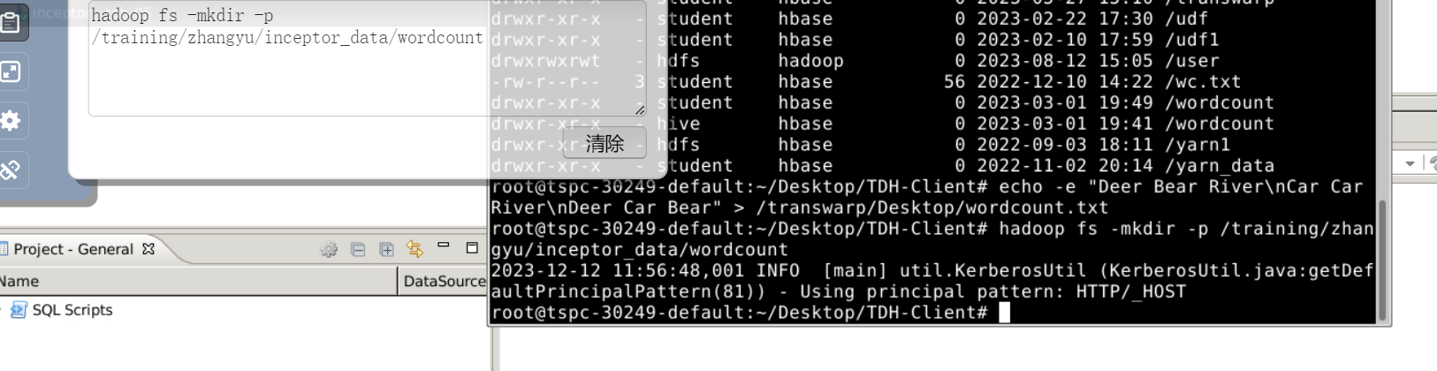

将wordcount.txt上传到作业输入目录

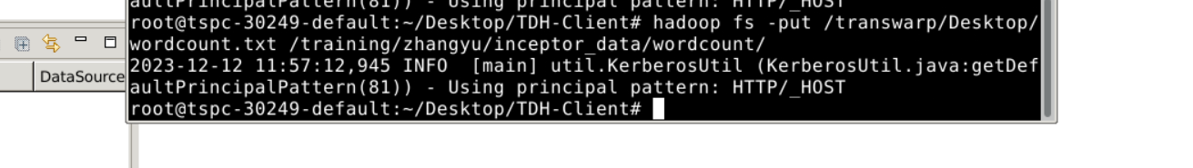

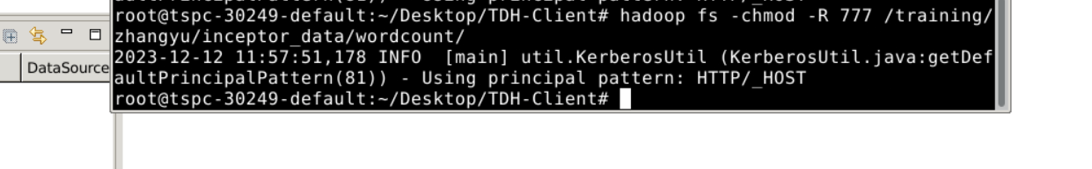

创建数据库, 命名规范为db_账号名，如账号student1，创建数据库为db_student1

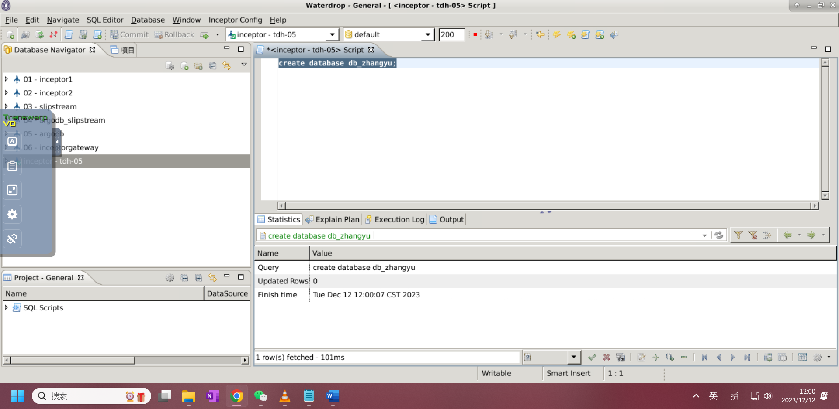

进入数据库

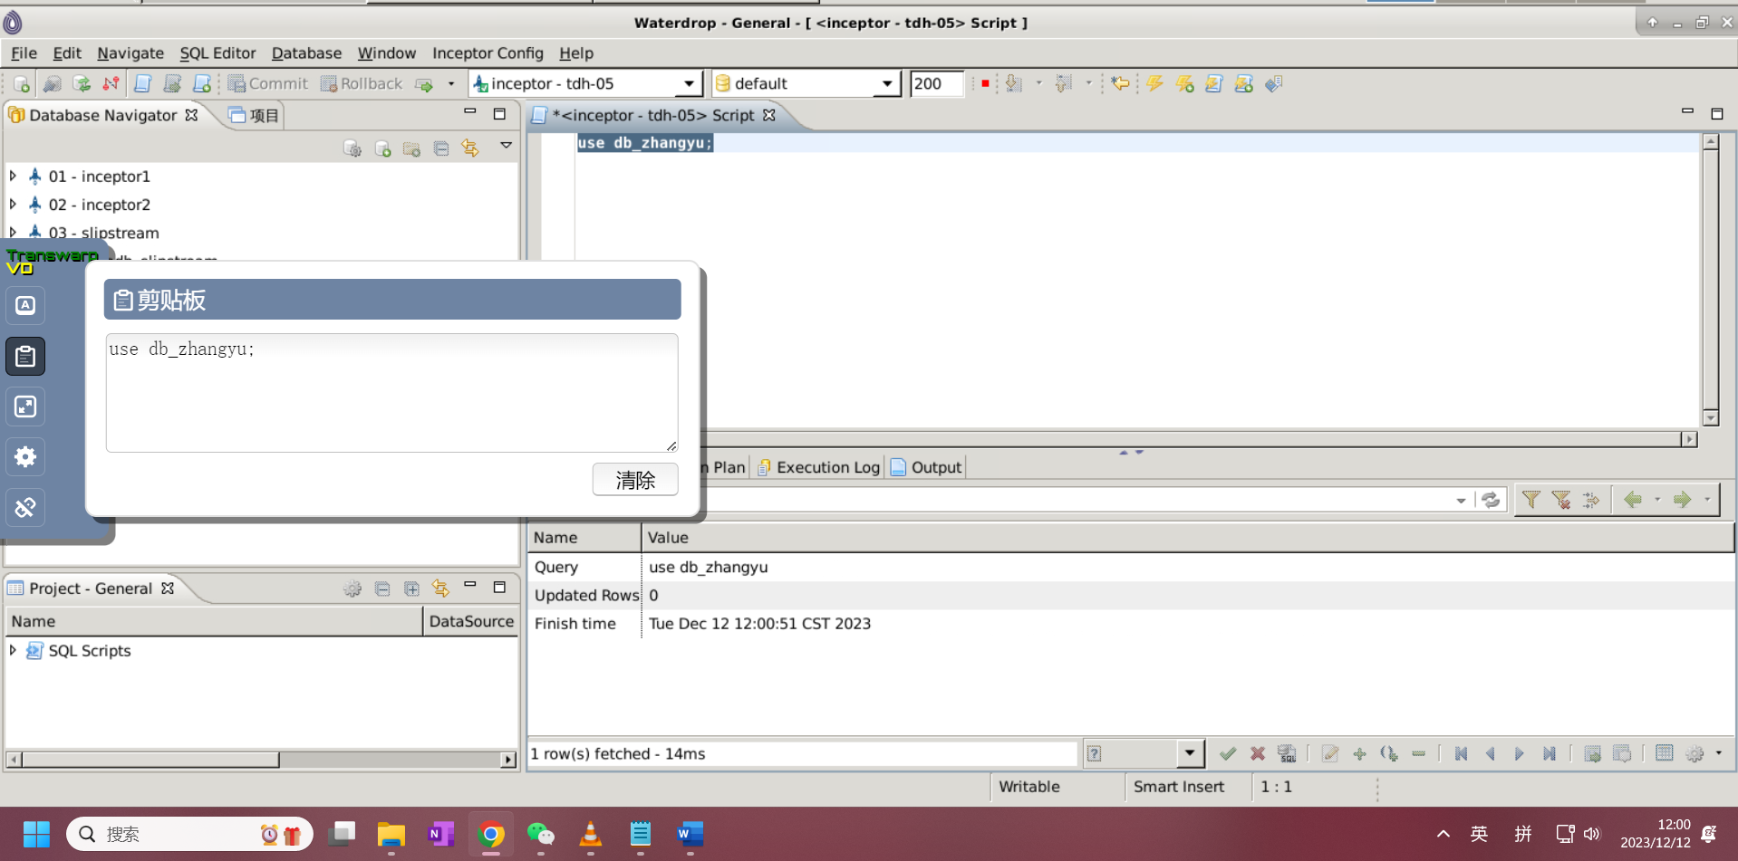

docs表创建

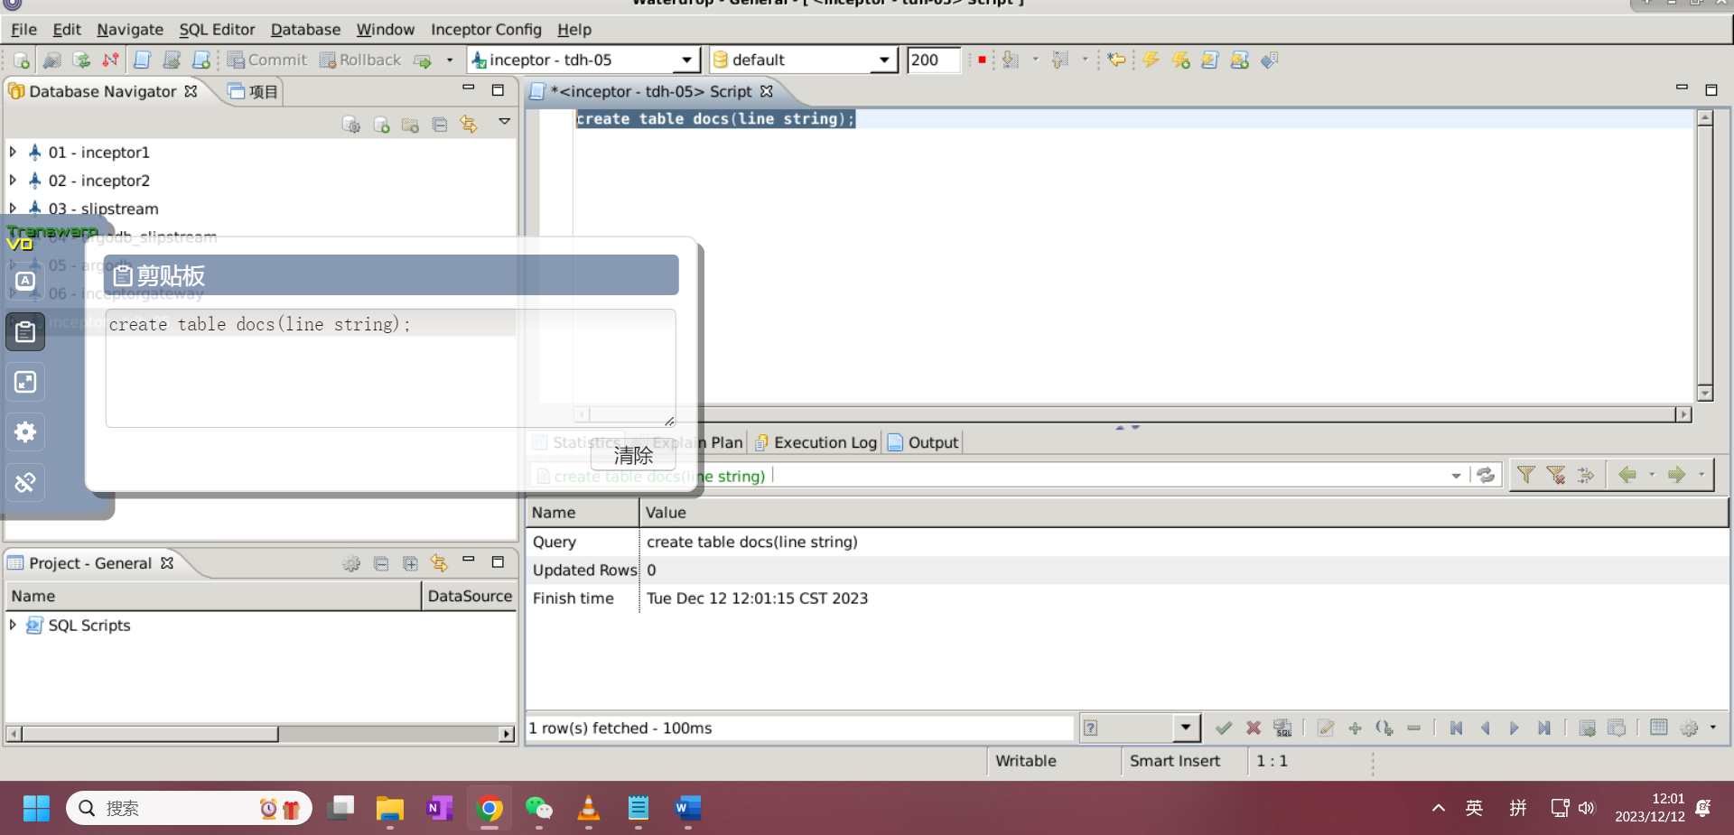

导入hdfs数据

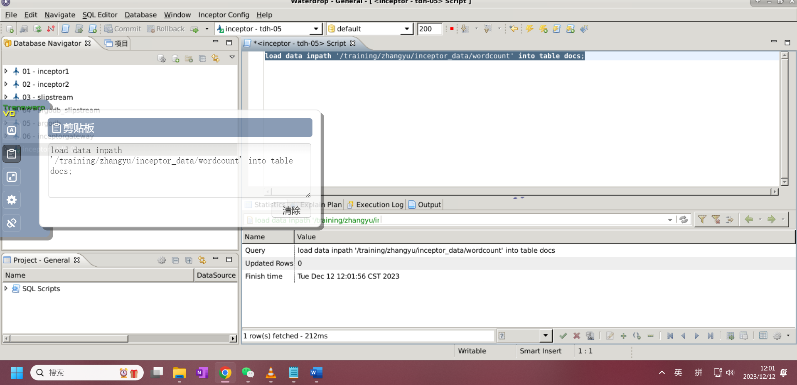

创建内表wc，保存词频统计结果。

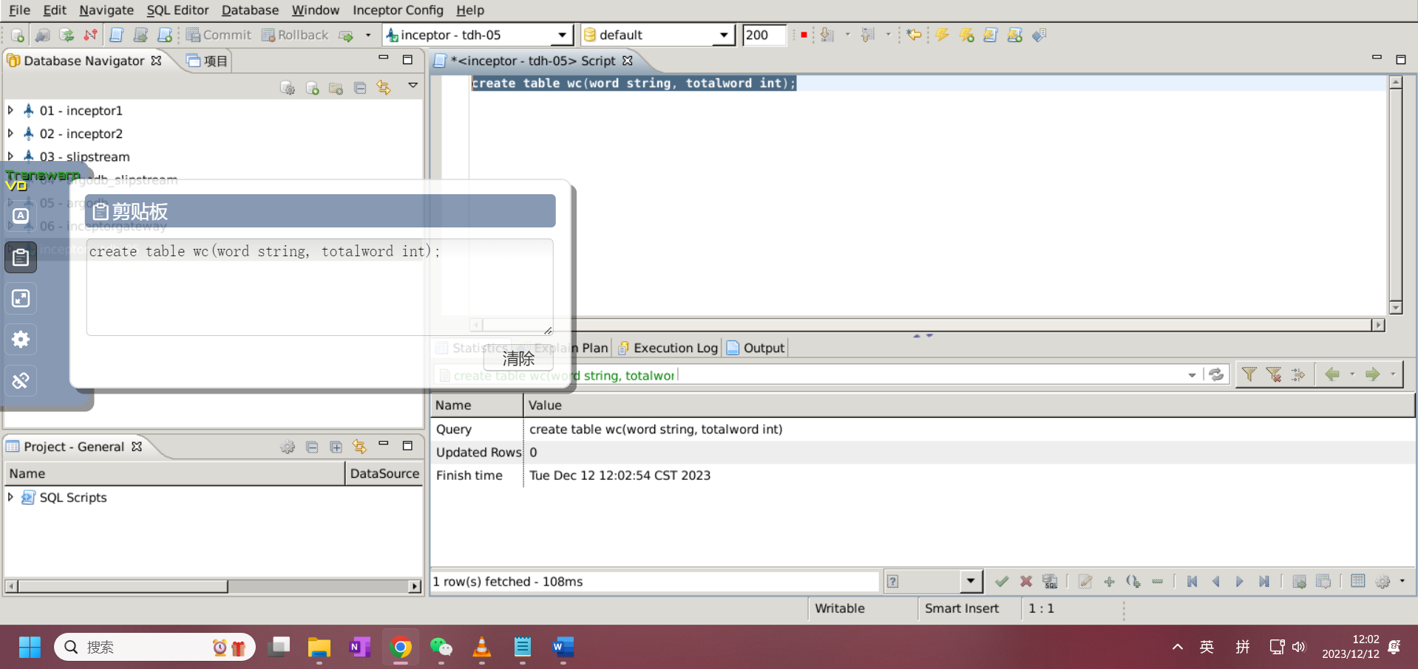

wordcount统计

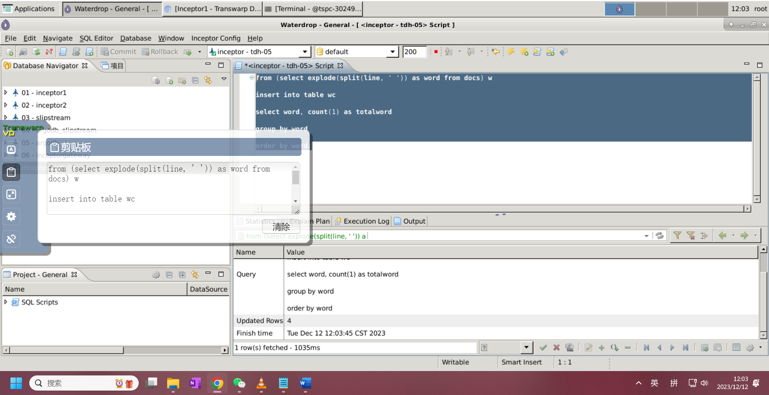

查看分析结果

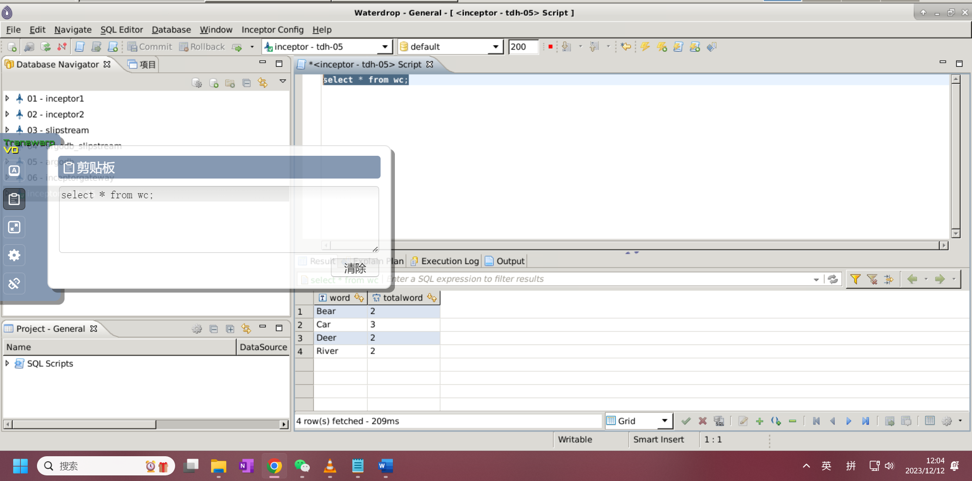

## 4.外部表与内部表

在Inceptor中创建外表，并查看数据

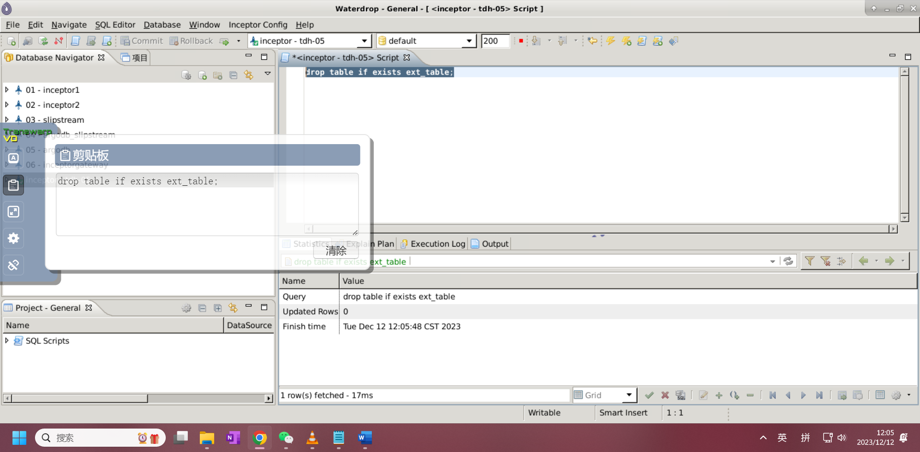

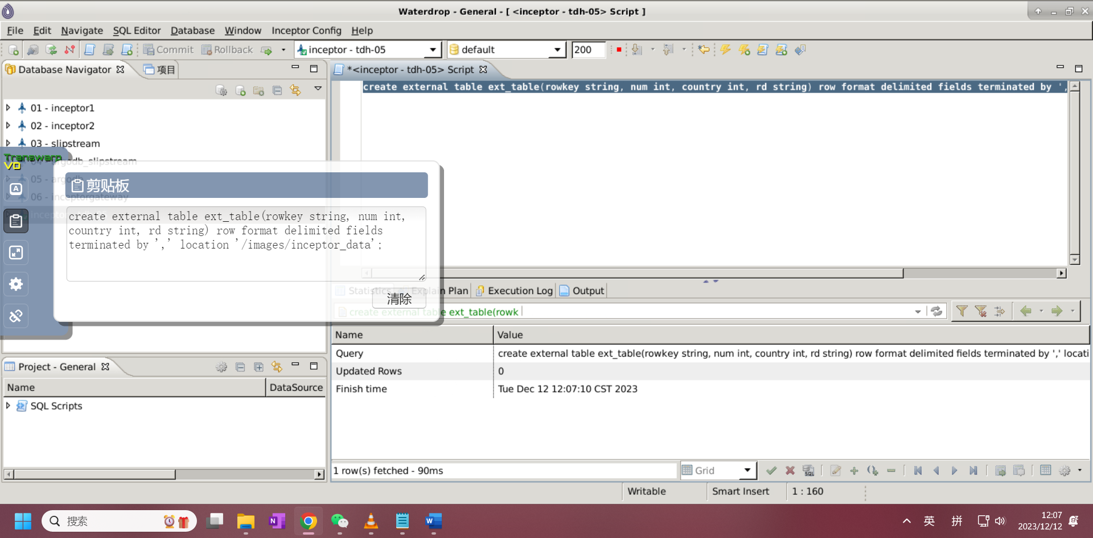

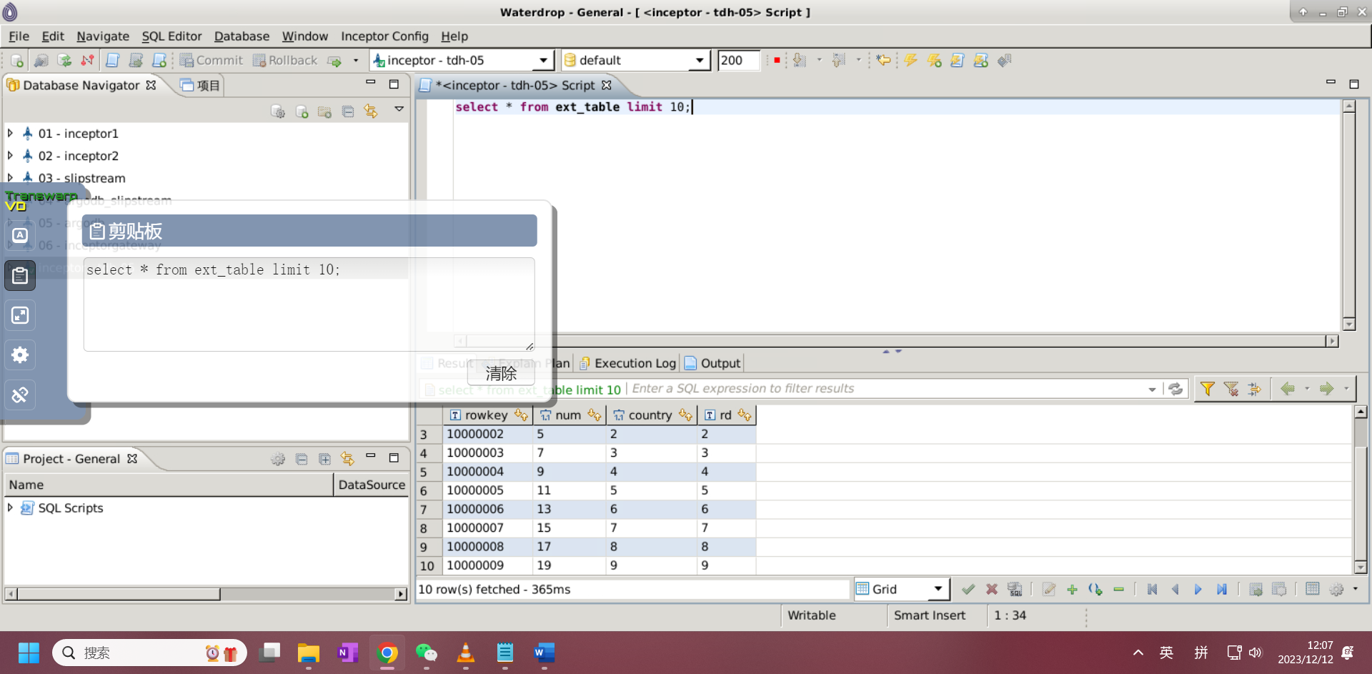

在Inceptor中创建内表

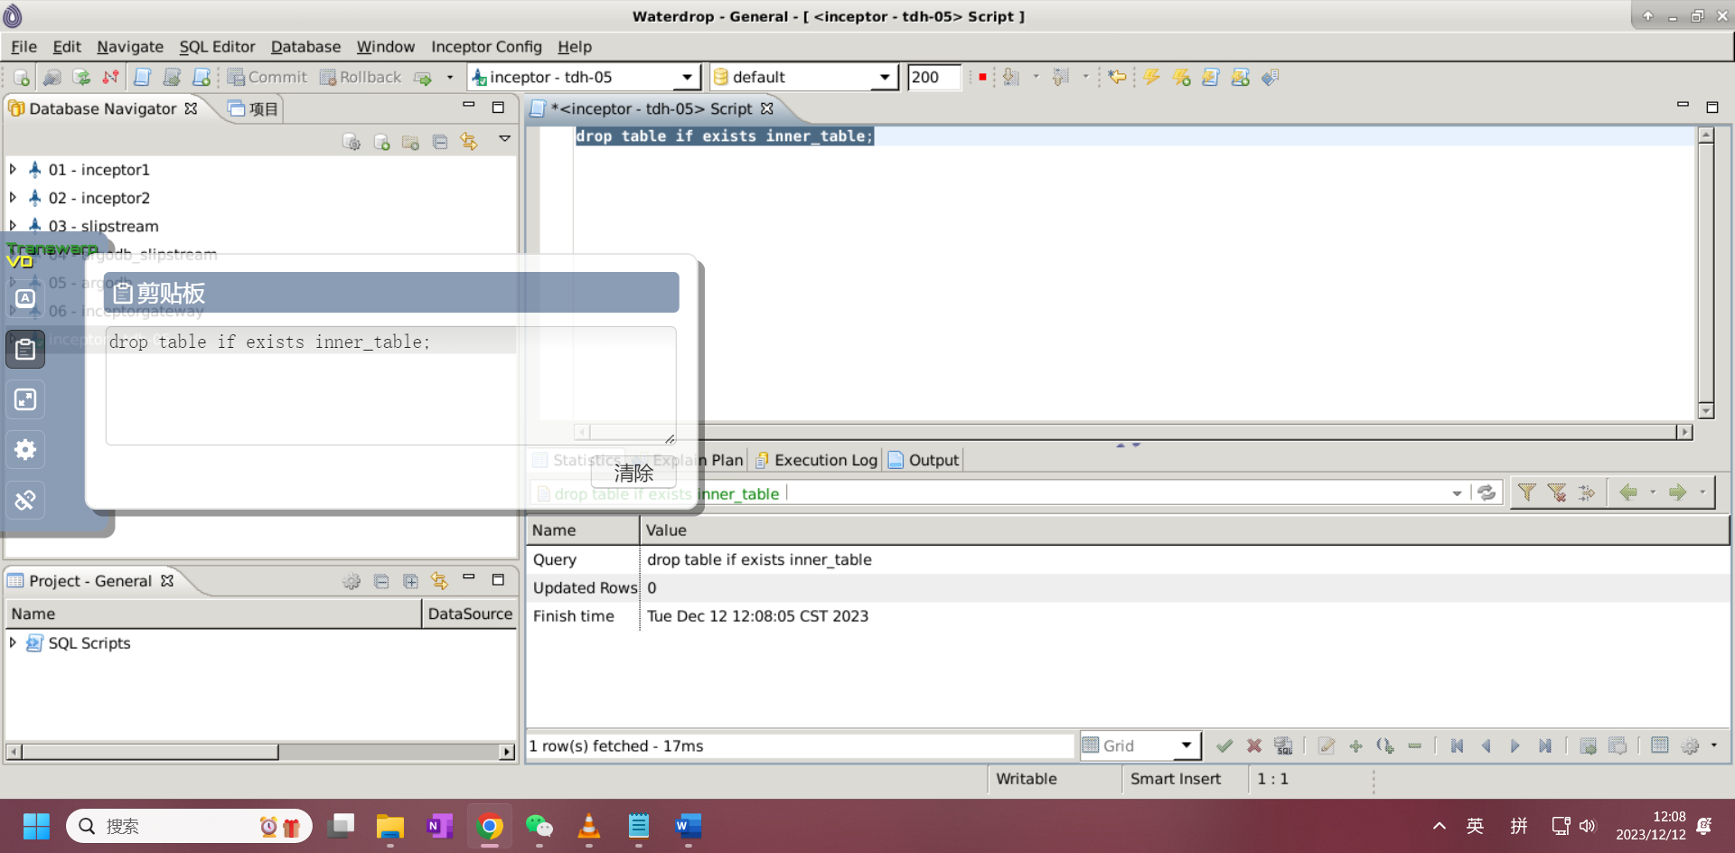

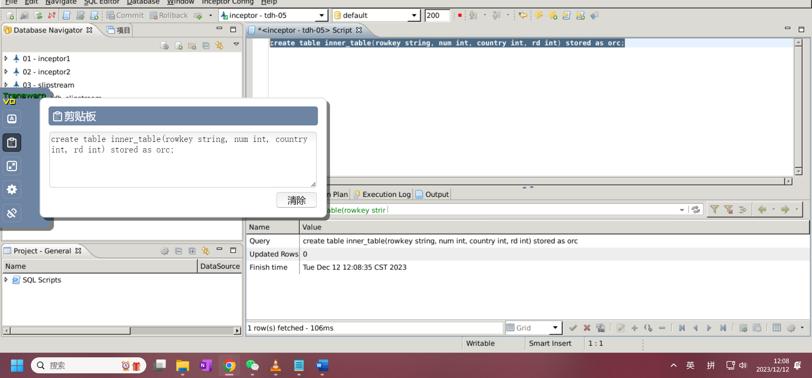

将外表数据导入到内表中

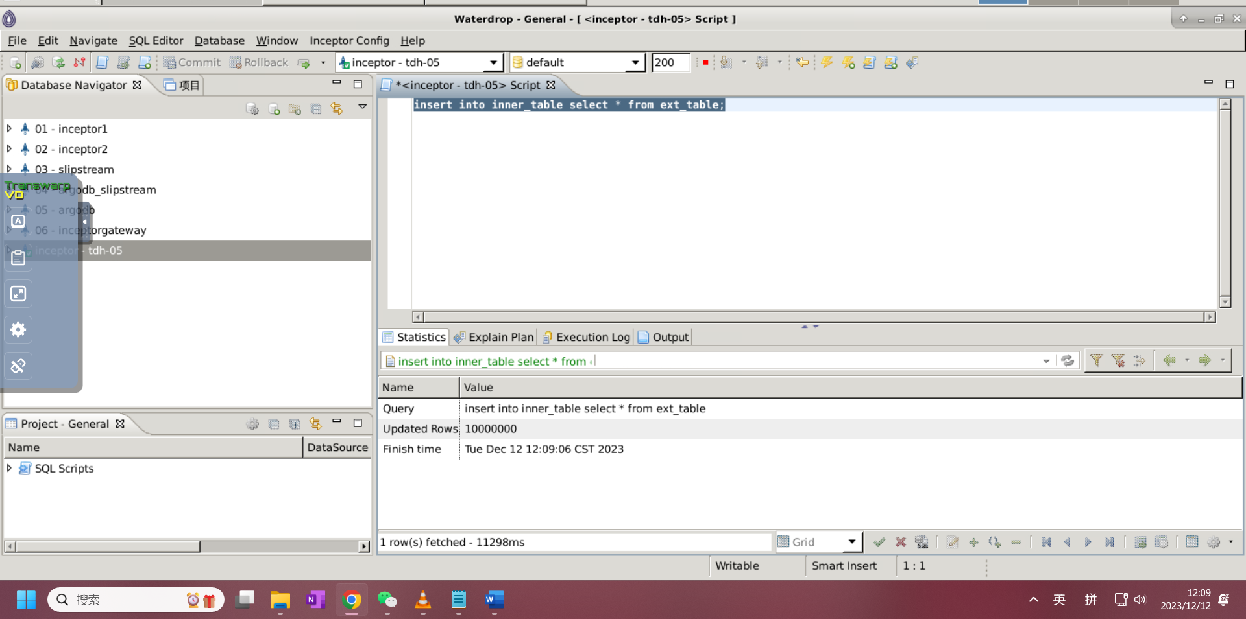

查看内表数据

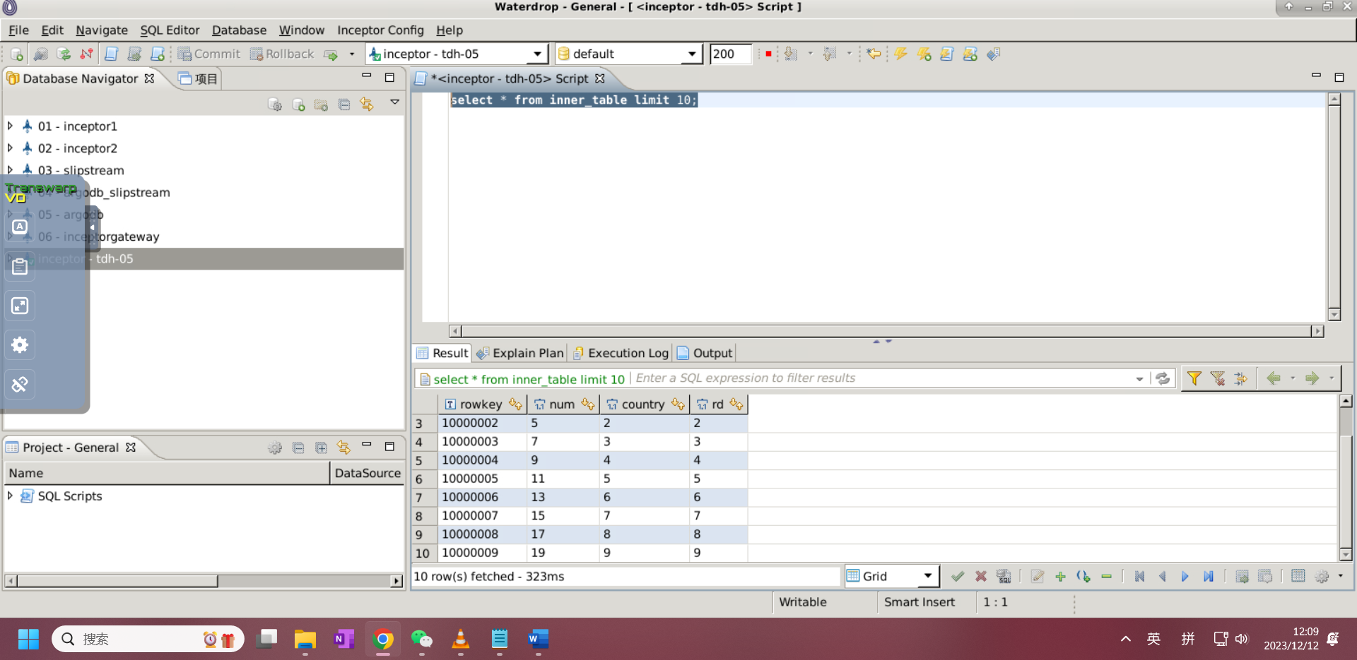

## 5.普通ORC表

创建数据库和ORC表

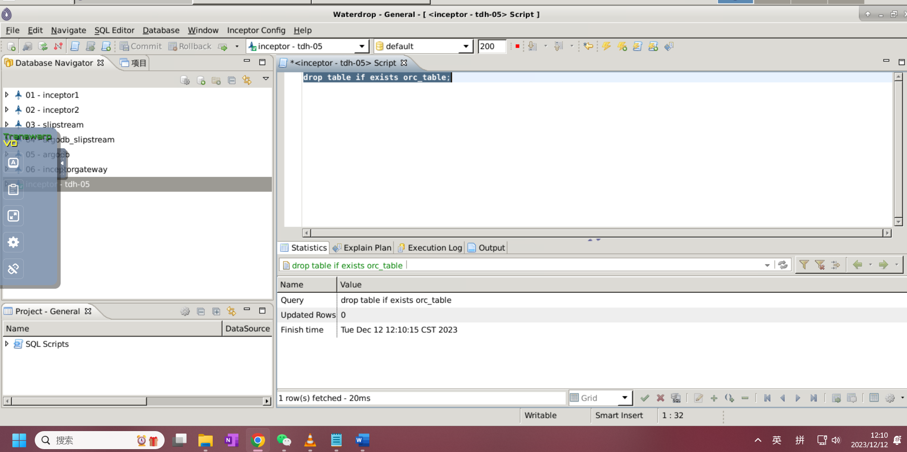

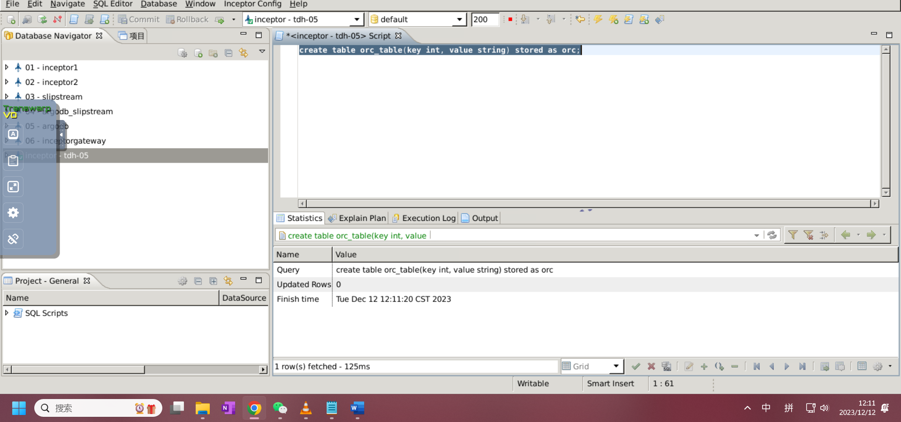

向ORC表中插入数据，会报错（ORC表没有事务）

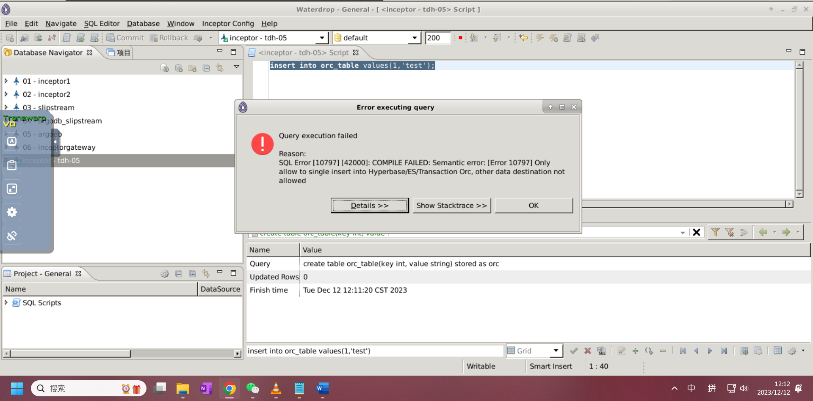

## 6. 创建ORC事务表

设置开启事务

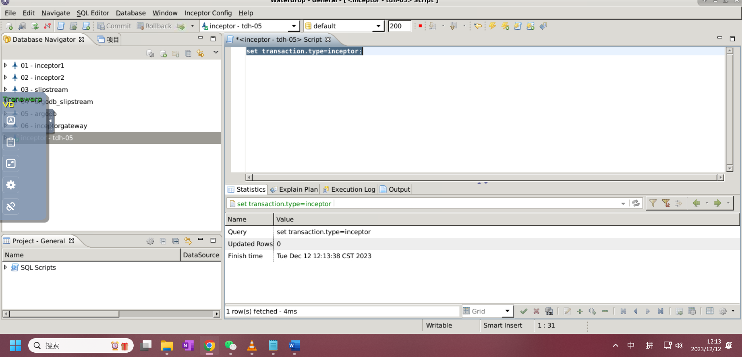

设置PLSQL编译器不检查语义

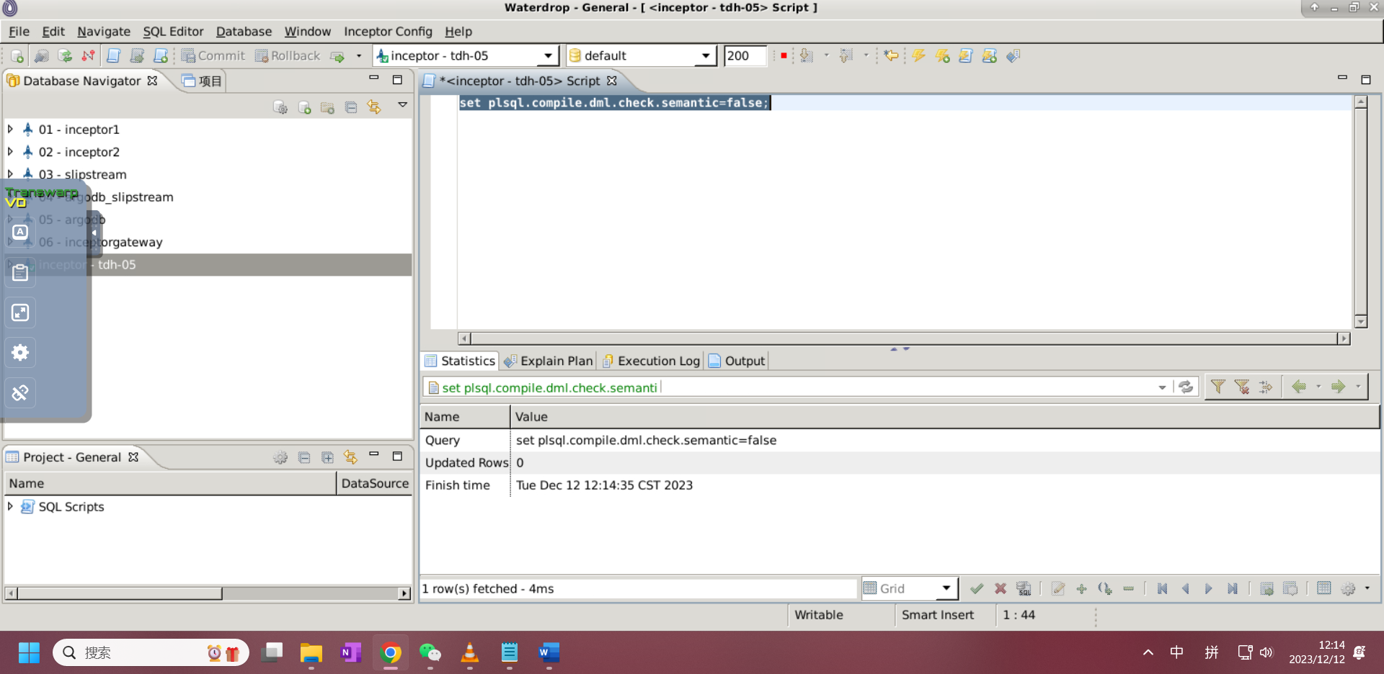

创建ORC事务表

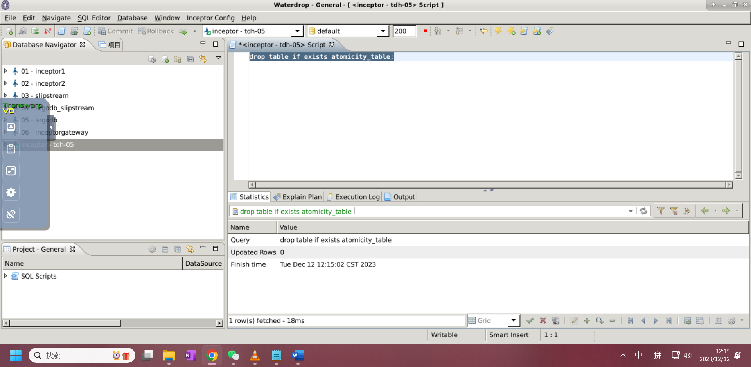

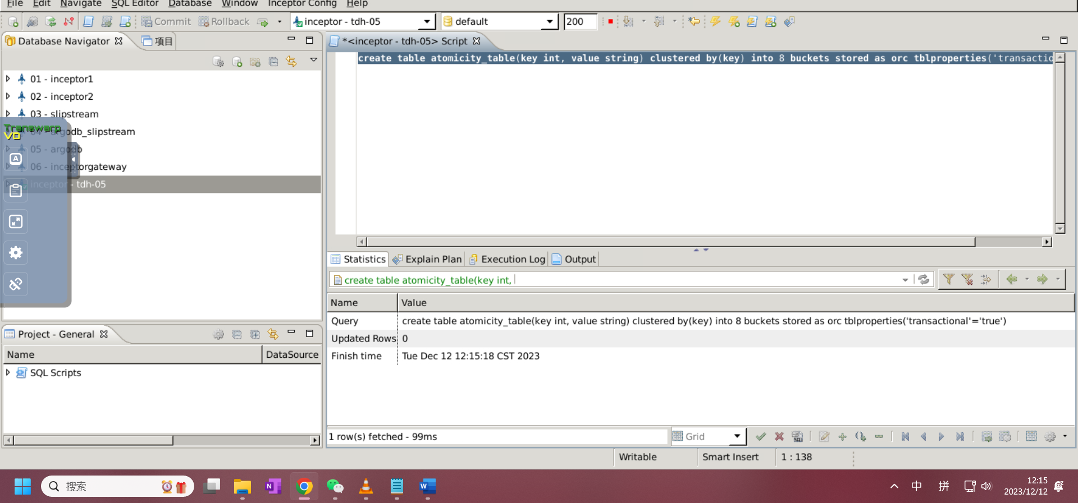

向ORC事务表中插入数据

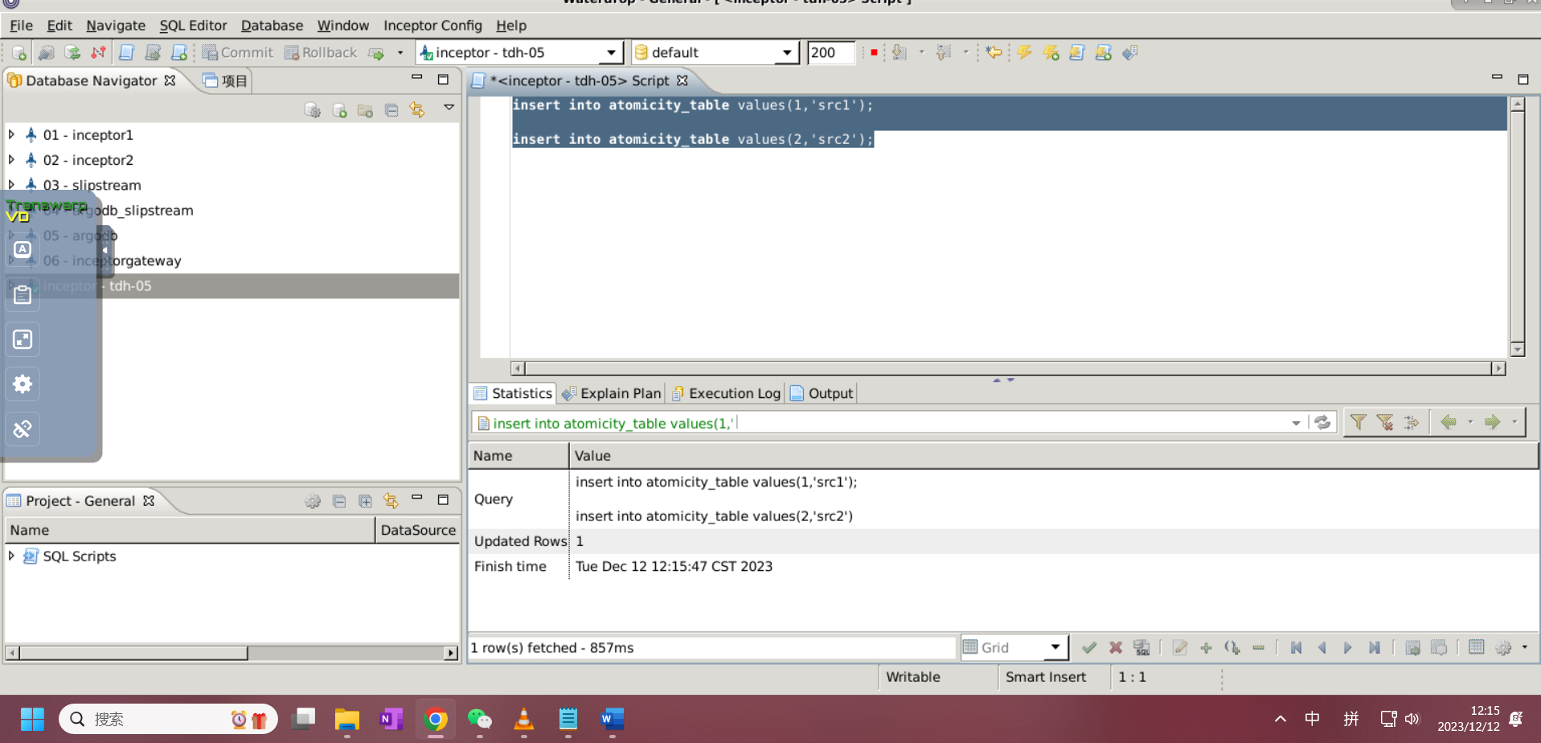

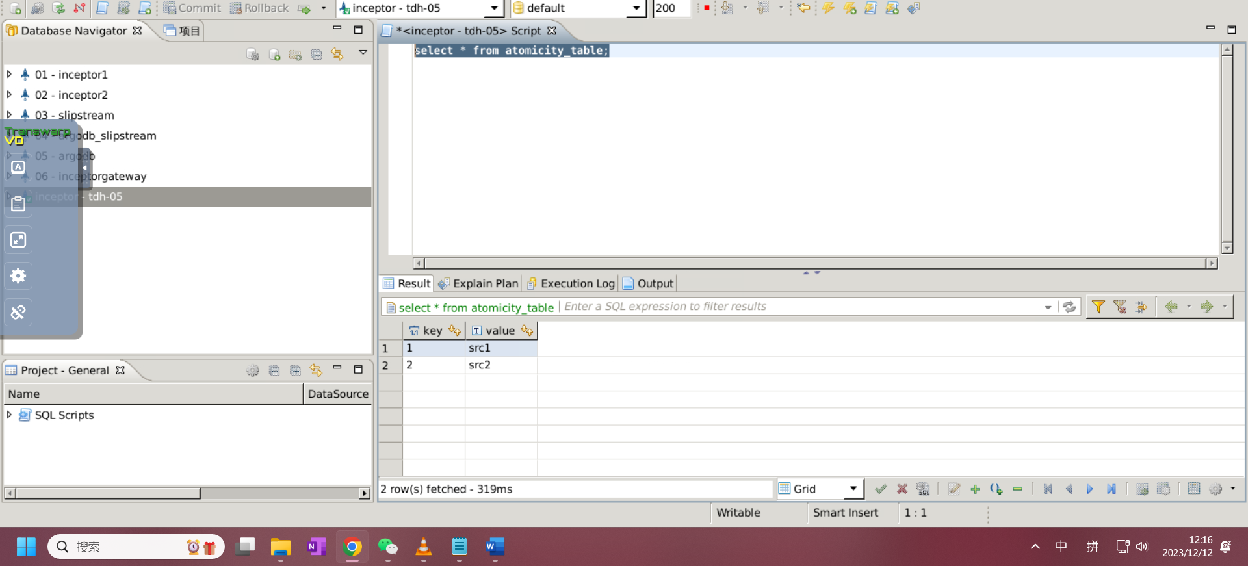

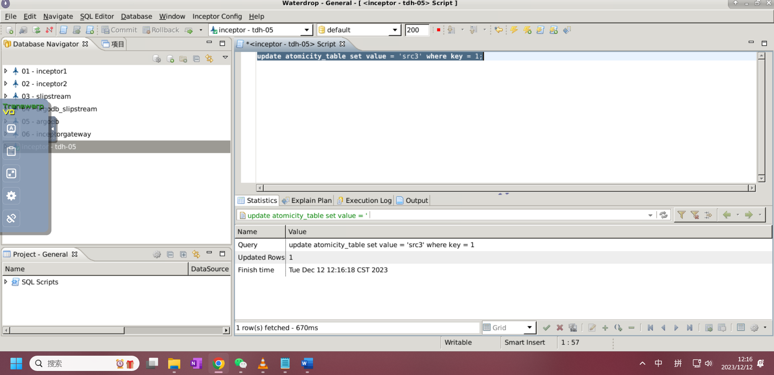

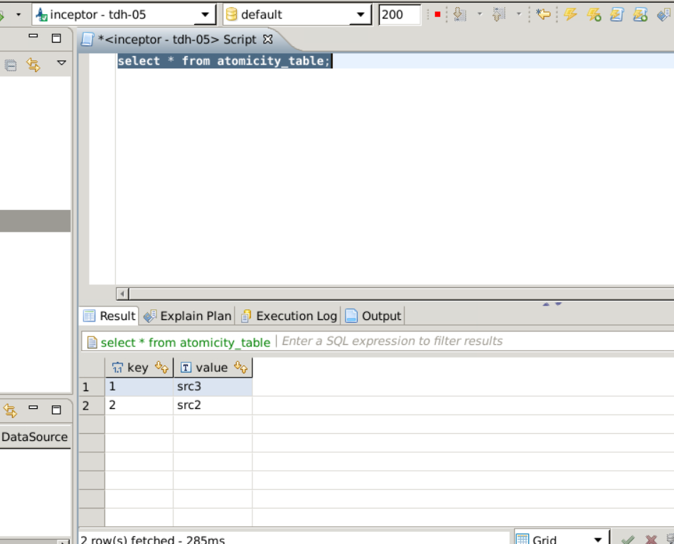

## 7. 创建ORC分区表

创建单值分区表，分区键=acc_level

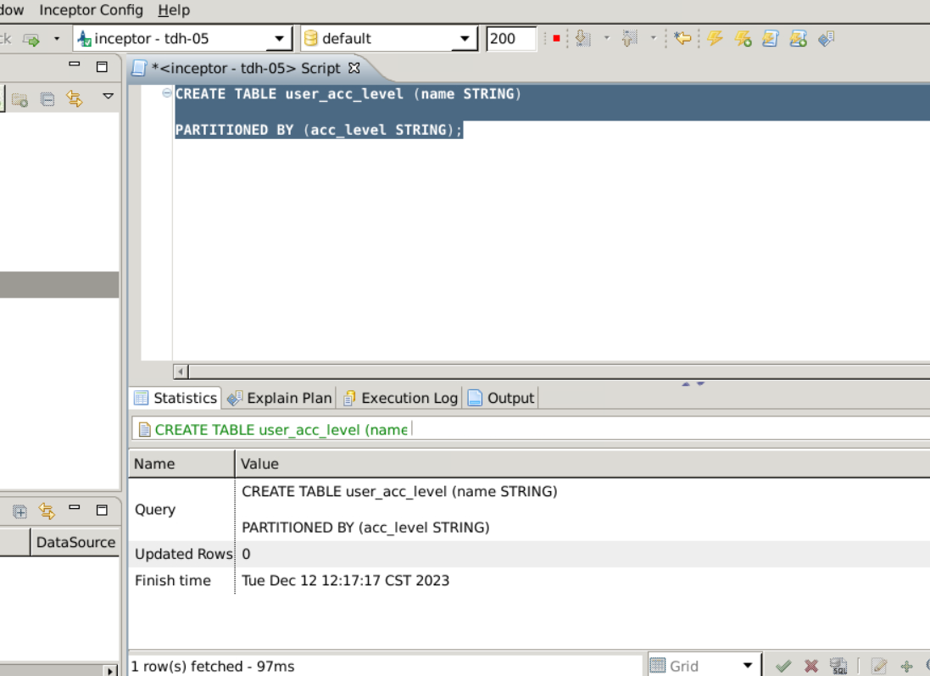

## 8.创建ORC分区分桶表

创建范围分区分桶表，分区键=sj，分桶键=mbbh

